Alle Betriebssysteme:

Installieren Sie MikTeX und TeXStudio

https://miktex.org/download
http://texstudio.sourceforge.net
(sofern Sie nicht schon eine LaTeX-Distribution auf Ihrem Gerät haben – die können Sie natürlich weiter verwenden!)

Installationshinweise:
- meistens funktioniert es am Besten, MikTeX zuerst zu installieren.
- bei der Installation von MikTeX auf jeden Fall den Installationspfad merken / notieren / abfotografieren…
- Falls bei der MikTeX-Installation nach Paketen gefragt wird: „Install missing packages on the fly” oder „Ask me”
- Dann: TeXstudio installieren
- Oft ‚findet’ TeXstudio eine bestehende MikTeX-Installation. Falls nicht: „Optionen” → „TeXstudio konfigurieren” → „Befehle“
- In Zeile PdfLaTeX: pdflatex.exe -synctex=1 -interaction=nonstopmode %.tex
- Durch Klick auf das Ordner-Symbol den Pfad zu MikTeX eingeben. MikTeX-Installationspfad: der Ordner, in dem die Datei „pdflatex.exe” abgelegt ist (ggf. über Dateisuche suchen). Typisch für Windows 10: C:\Program Files\MikTeX 2.9\miktex\bin\x64\

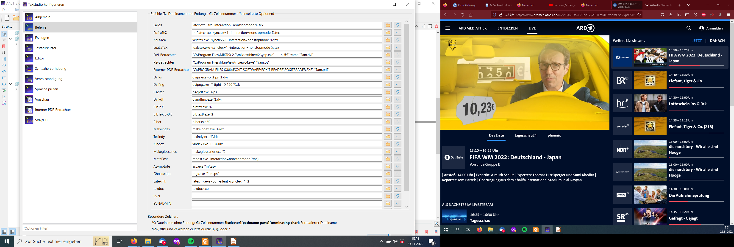

- Erstellen Sie einen Datei-Ordner für diesen Workshop
- Erstellen Sie im Editor eine neue Datei mit folgendem Inhalt:

\documentclass{paper}
\begin{document}
Hello world!
\end{document}

- ...und speichern Sie diese in den neuen Ordner
- Versuchen Sie, aus der gerade gespeicherten Datei eine PDF-Datei zu generieren (Klick auf „Erstellen und Anzeigen“)
- Funktioniert nicht? → slido.com, 553703

